苍南县人民医院医疗设备采购项目议价公告

我单位拟于近期开展苍南县人民医院医疗设备采购项目的采购工作，根据财政部《政府采购需求管理办法》精神，为全面了解该项目的相关情况，现面向市场开展需求调查，欢迎具有相应资质的供应商报名参加。

一、设备清单

|  |  |  |  |  |  |
| --- | --- | --- | --- | --- | --- |
| 序号 | 申请科室 | 设备名称 | 预算数量 | 预算总价(元) | 备注 |
| 1 | 病理科 | 显微镜 | 2台 | 110,000.0 |  |
| 2 | 耳鼻喉科 | 纯音听力计 | 1台 | 160,000.0 |  |
| 3 | 脑电图室 | 动态脑电记录盒 | 2台 | 200,000.0 |  |
| 4 | 泌尿外科 | 输尿管肾镜 | 2台 | 200,000.0 |  |
| 5 | 康复科 | 生物信息反馈灸疗仪 | 2台 | 138,000.0 |  |

二、议价需提供以下资料（加盖公章）

按以下次序装订（序号1-6），须提供正本1份，副本7份，电子版1份。

1.资质证明（产品注册证、生产许可证、经营许可证、授权书等）；

2.报价单(议价附件附表2)、配置清单及分项报价(议价附件附表3)；

3.技术参数表(附产品彩页、产品说明书)；

4.与同类品牌参数对比及优势说明；

5.近三年内，报价设备浙江省二级以上医院用户名单或周边医院二级以上医院用户名单；若为新型号产品，可提供同品牌上代产品用户名单；

6.制造商企业规模说明（议价附件附表4）（大型企业、中型企业、小型企业、微型企业）；

7.PPT介绍（功能详情、组成部件、技术参数、技术性能 优势、保修等）。(3分钟钟内)

注：所推介设备的所有选配功能、软硬件配置需充分告知。代理商参加的，要求厂 家派技术人员到场。针对以上的第3、4、5项内容着重进行介绍。

三、报名方式

通过邮件方式提交电子版材料及报名表（议价附件附表1）(文件名称：项目名称+公司名称)，邮箱地址：18906639371@163.com。

四、报名截止时间

2025年04月29日星期二17：00，逾期不再接受报名，报名截止时间以邮件发送时间为准。并扫码加群。

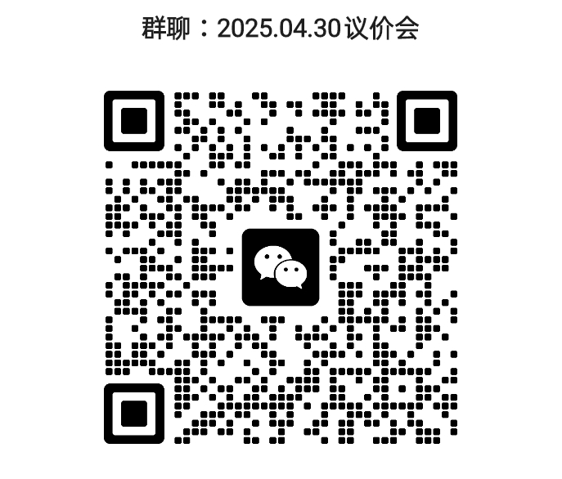

五、采购需求调研会时间

2025年04月30日14：00

六、采购需求调研会地点

苍南县人民医院行政楼3楼317会议室

七、联系人及联系方式

蒋工，18906639371